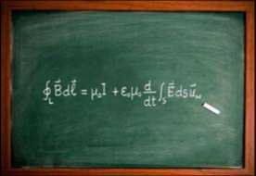

**Φύλλο Εργασίας 11  
Από τον Ηλεκτρισμό στο Μαγνητισμό - Ένας Ηλεκτρικός (ιδιο-)Κινητήρας**

α. Παρατηρώ, Πληροφορούμαι, Ενδιαφέρομαι

Αυτή η μαθηματική εξίσωση, με τα περίεργα σύμβολα, διδάσκεται στο πανεπιστήμιο. Στο δημοτικό σχολείο την έχετε εκφράσει με λόγια, "από τον ηλεκτρισμό στο μαγνητισμό". Έχετε μάλιστα κάνει και σχετικά πειράματα. Θα τη διδαχθείτε και εσείς, πολύ αργότερα, έτσι. Είναι ένα παράδειγμα θέματος που διδάσκεται με διαφορετικούς τρόπους σε κάθε βαθμίδα εκπαίδευσης.

Σε αυτήν την περίεργη μαθηματική εξίσωση βασίζεται η λειτουργία των ηλεκτρικών κινητήρων που κινούν πολλές μηχανές και συσκευές και έχουν συμβάλει στη δημιουργία του σημερινού τεχνολογικού μας πολιτισμού.

Παρατήρησε τις παρακάτω εικόνες και ξεχώρισε ποιες από αυτές τις μηχανές, τις συσκευές ή τα εργαλεία κινούνται ή λειτουργούν με ηλεκτρικούς κινητήρες.

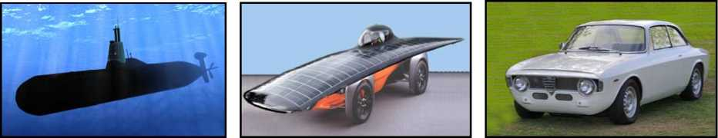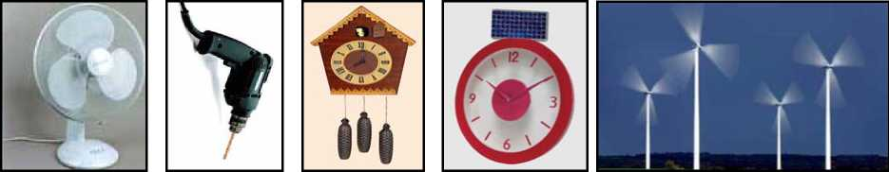

β. Συζητώ, Αναρωτιέμαι, Υποθέτω

Συζήτησε με τους συμμαθητές σου για τον τρόπο λειτουργίας των ηλεκτρικών κινητήρων και γράψε τις υποθέσεις σου.

γ. Ενεργώ, Πειραματίζομαι

Συγκέντρωσε τα απαραίτητα υλικά και όργανα, κατασκεύασε έναν απλό ηλεκτρικό κινητήρα ακολουθώντας τις οδηγίες και πειραματίσου:

Υλικά / όργανα*:*

μπαταρία 1,5 volt, 2 μεταλλικές παραμάνες, κολλητική ταινία, 2 κυλινδρικοί ισχυροί μαγνήτες, μονωμένο χάλκινο καλώδιο (2 μέτρα), κοπίδι

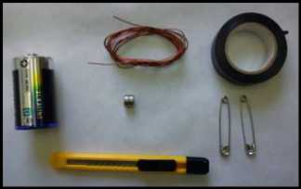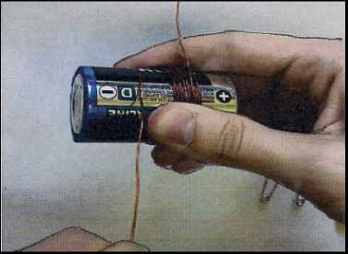Τύλιξε το καλώδιο γύρω από τη μπαταρία όπως στη διπλανή εικόνα περίπου 15 με 20 φορές, ώστε να δημιουργηθεί ένα μικρό πηνίο.

Ιδιοκατασκευή / Πείραμα

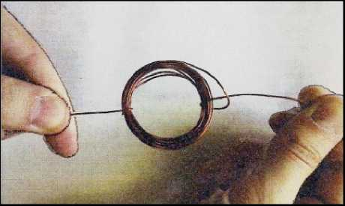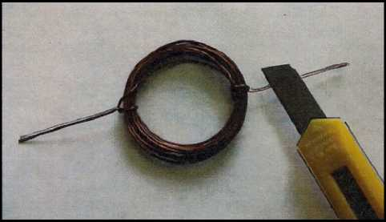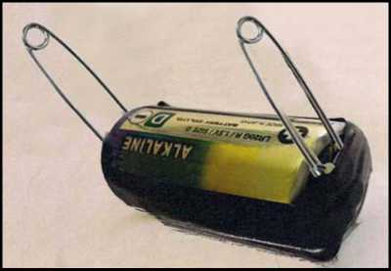Στερέωσε τις παραμάνες στα άκρα της μπαταρίας με την κολλητική ταινία, όπως στη διπλανή εικόνα.

Αφαίρεσε το πηνίο από την μπαταρία και τύλιξε τα άκρα του πηνίου αντιδιαμετρικά στο πηνίο, όπως στη διπλανή εικόνα.

Με το κοπίδι ξύσε το ένα άκρο του καλωδίου σε όλη του την επιφάνεια και το άλλο μόνο την μια πλευρά.

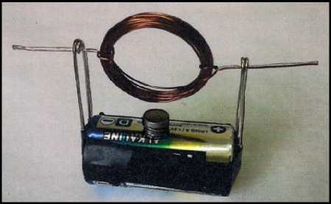Τοποθέτησε τους μαγνήτες στο κέντρο της μπαταρίας και πέρασε το κάθε άκρο του σύρματος του πηνίου μέσα από το πάνω κυκλικό άκρο κάθε παραμάνας, όπως στη διπλανή εικόνα.

Τι παρατηρείς;

δ. Συμπεραίνω, Καταγράφω

Γράψε τα συμπεράσματά σου για τον τρόπο λειτουργίας του ηλεκτρικού κινητήρα.

ε. Εφαρμόζω, Εξηγώ, Γενικεύω

Αναζήτησε κι άλλες ηλεκτροκίνητες συσκευές. Αφαιρώντας με την άδεια του/της καθηγητή/τριάς σου το περίβλημα κάποιων από αυτές οι οποίες έχουν αχρηστευθεί και ΔΕΝ είναι συνδεδεμένες στον ρευματοδότη (πρίζα), εντόπισε την ηλεκτρική πηγή και τον τρόπο τροφοδοσίας τους με ηλεκτρικό ρεύμα. Αναγνώρισε τα διάφορα τμήματα του ηλεκτρικού τους κινητήρα (πηνίο, μαγνήτες, άξονας περιστροφής ...) γενικεύοντας τα συμπεράσματά σου.

Ζωγράφισε πρόχειρα τα διάφορα τμήματα ενός από τους παραπάνω ηλεκτρικούς κινητήρες και ονόμασέ τα.

Σχολίασε τη συμβολή των ηλεκτρικών κινητήρων στη διαμόρφωση του σημερινού τεχνολογικού πολιτισμού μας και στη βελτίωση της ποιότητας της ζωής μας.

Στους περισσότερους ηλεκτρικούς κινητήρες του εμπορίου, σε ειδικά μεταλλικά πλαίσια αναγράφονται τα χαρακτηριστικά στοιχεία της λειτουργίας τους. Πληροφορήσου, συζήτησε με τον/την καθηγητή/τριά σου και γράψε τι σημαίνουν, για παράδειγμα:

220 / 380 V

50 Hz

2,75 A

1.400 RPM

1,1 kW / 1,5 HP